LES PRESSOSTATS

I . CLASSIFICATION

Les principaux pressostats rencontrés dans le froid et la climatisation sont :

- Les pressostats basse pression de sécurité
- Les pressostats basse pression de régulation
- Les pressostats haute pression de sécurité
- Les pressostats haute pression de régulation
- Les pressostats combinés haute et basse pression
- Les pressostats différentiels d’huile (de sécurité)
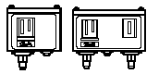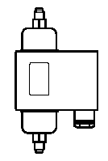

II . DESCRIPTION

Pressostat basse pression de sécurité (plage de régulation de –0.2 à 7.5b environ)

- Rôle : mettre à l’arrêt le compresseur en cas de baisse anormale de la pression d’aspiration et le remettre en service lorsque les conditions normales sont rétablies.

- Constitution :
On retrouve un dispositif de réglage de la plage fonctionnelle 1, dont la consigne de mise en service peut s’appeler « CUT IN » ou « START », et on retrouve également un dispositif de réglage du différentiel 2. La différence de ces 2 valeurs donne la consigne d’arrêt ou « CUT OUT » ou encore « STOP ».
Parfois, le différentiel est fixe (réglé en usine #0.7b), son dispositif de réglage est donc absent.
Les deux 1ères valeurs sont réglables par des tiges de réglage, au moyen d’une commande rotative, d’une clef à œil, d’une clef plates, ou bien au moyen d’un tournevis cruciforme selon les marques.
On retrouve également un soufflet pressostatique déformable 9 qui agira sur un dispositif mécanique 3, 7, 16, 19 en fonction de la pression à régler.
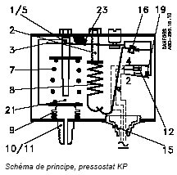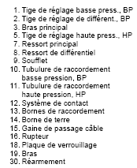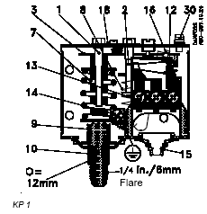

Ce dispositif mécanique est relié à un système de contact électrique 12 à rupture brusque autorisant ou non le compresseur à fonctionner.
En outre, le pressostat est muni de bornes de raccordement 13 pour la liaison électrique.
Enfin, selon les modèles, il peut être muni d’un bouton de réarmement manuel 30.

- Fonctionnement :
En fonctionnement permanent (pression d’aspiration normale), les contacts du pressostat sont fermés : le compresseur est en service.
Lorsque la pression d’aspiration descend en-dessous de la valeur préréglée pour la coupure, le soufflet 9 s’écrase et l’action du ressort 7 devient prépondérante : le dispositif mécanique bascule, et les contacts électriques 12 s’ouvrent ; la machine est mise à l’arrêt.
La remise en service du compresseur s’effectuera sans intervention humaine lorsque la pression aura remonté au-dessus de la consigne de mise en service, c’est un réarmement automatique.
S’il est prévu un bouton de réarmement, ce serait un réarmement manuel ; l’intervention humaine est obligatoire.

- Réglage : les valeurs réglées sur ces appareils sont toujours en pressions relatives

- Pression de coupure
- Cas d’un évaporateur refroidisseur d’air :
- Il faut faire attention à la plage de fonctionnement du compresseur indiquée dans la documentation technique du fabricant, qui ne garanti plus le bon fonctionnement en deçà de cette zone (compresseurs HP, MP, ou BP).
En effet, plus la pression baisse et plus le débit de fluide frigorigène est faible, ce qui diminue la qualité de refroidissement du bobinage du moteur, avec les risques suivants : détérioration de l’isolant et court circuit du moteur à terme.
L’exemple ci-après montre que le compresseur ZS 15 K4E ne peut fonctionner en dessous de θo = -10°C pour θk = 40°C avec du R22.
Il faudra donc arrêter l’installation au voisinage de cette θo ; soit Pcoupure = P(θo mini constructeur), 2.5 bars relatifs dans cet exemple.
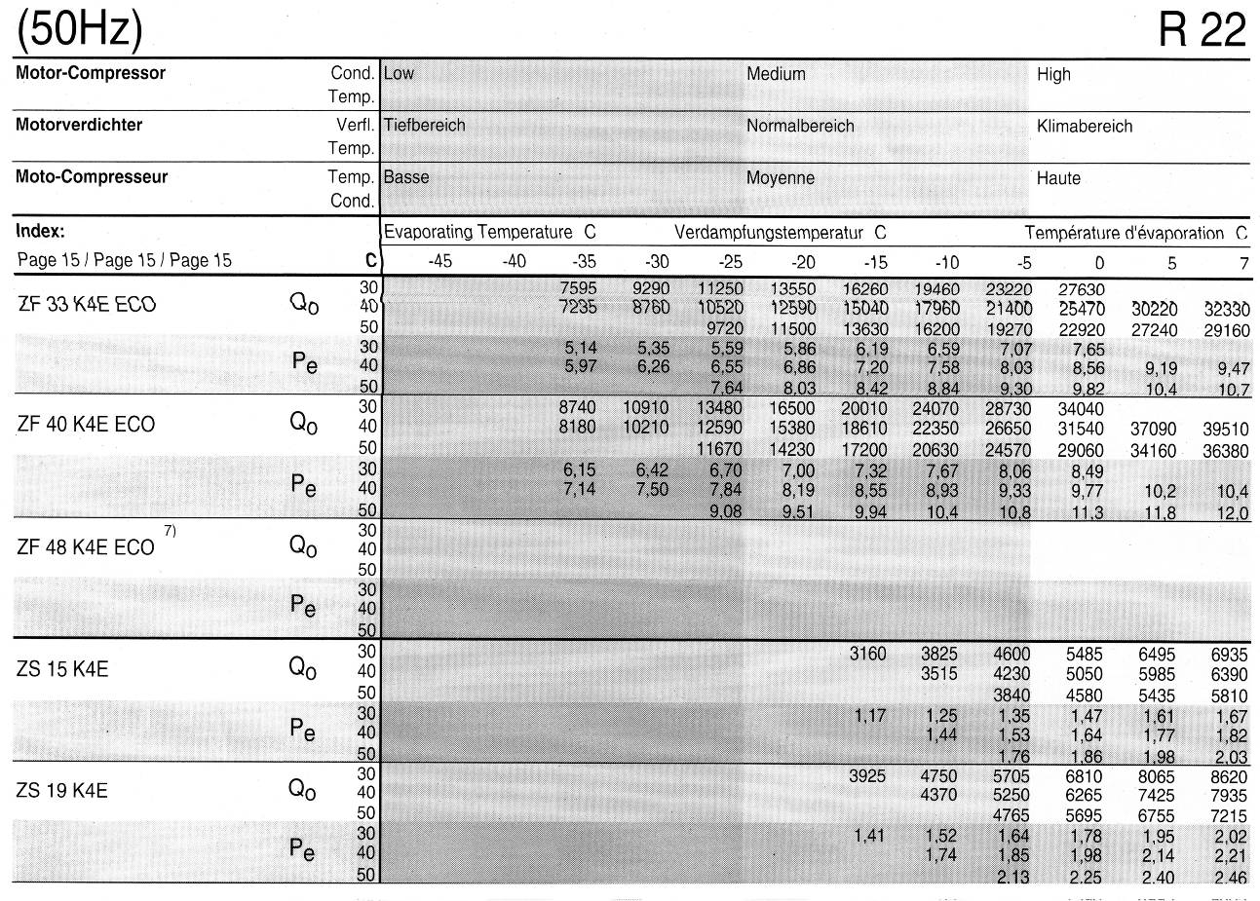

- Certains compresseurs peuvent descendre très bas en température et en pression.
Au minimum, Pcoupure > pression atmosphérique pour éviter l’entrée d’air (ou d’humidité) dans le circuit frigorifique, soit Pcoupure = 0.2 b dans ce cas (marge de sécurité comprise).
- Cas d’un évaporateur refroidisseur de liquide :
La température qui règne dans l’évaporateur = θsortie d’eau–pincement, ce qui permet de connaître la pression.
Si l’on veut protéger l’évaporateur contre une prise en glace du liquide à refroidir, on pourrait donc utiliser :
Pcoupure = P(θgel-Δθpo).
Comme le pincement est rarement connu en réalité, on prendra par sécurité :
Pcoupure = P(θgel).
Par exemple, le point de congélation de l’eau glycolée à 25% de MEG est de -13°C ; la pression de coupure sera donc au minimum de P(-13°C), soit 0.8 bar relatif pour du R134a.

- Pression d’enclenchement
En règle générale, elle est réglée de 1 à 2 bars au-dessus de la pression de coupure. Une pression d’enclenchement trop éloignée de la pression de coupure risque d’augmenter considérablement le temps de remise en service de la machine si le pressostat de sécurité est à réarmement automatique.
Soit, Penclenchement = Pcoupure + 1 à 2 bars

Note : il faut faire attention aux conditions climatiques externes lorsque le compresseur est placé à l’extérieur et si il n’est pas prévu de résistance de carter (souvent sur les compresseurs hermétiques); la pression d’enclenchement doit alors être < à la pression correspondant à P(θext).
Exemple : la température extérieure en hiver sur Nîmes est de -5°C au minimum, ce qui correspond à une pression d’enclenchement de 1.4 b relatif pour du R134a.
Si la valeur de ce réglage est plus élevée (3 b par ex.), le compresseur ne démarrera pas, car la température extérieure de -5°C maintiendra une pression de 1.4 b dans la partie BP (équilibre thermique).

- Différentiel
Différence entre la valeur d’enclenchement et de coupure. Pcut in – Pcut out

- Test de réglage du pressostat :
*fermer la vanne de départ liquide de la bouteille HP, ou fermer la V.E.M. liquide.
*vérifier à quelle pression le pressostat coupe réellement le compresseur
*ajuster le différentiel si nécessaire
*ouvrir la vanne de départ liquide ou la VEM liquide
*vérifier à quelle pression le pressostat autorise le compresseur à démarrer
*ajuster la consigne de coupure si nécessaire
*recommencer la procédure pour nouvelle vérification, jusqu’à l’obtention des valeurs souhaitée

Attention : si le circuit est également équipé d’un pressostat BP régul., il faudra décâbler ce dernier pour éviter qu’il ne coupe avant le BP sécurité, ou bien régler sa valeur de coupure au-dessous de celle du BP sécu.
Autre méthode : on peut maintenir le bras principal 3 vers le haut pendant la chute de la BP lors du test.

Pressostat basse pression de régulation (plage de régulation de –0.2 à 7.5b environ)

- Rôle : assurer la marche automatique du compresseur en fonction de la pression d’évaporation du fluide frigorigène : utilisation dans un système pump down (tirage au vide automatique) ou pour régler indirectement la température de la chambre froide (utilisé par le passé, mais très rare aujourd’hui).

- Constitution : identique à celle du pressostat BP de sécurité, avec réarmement automatique uniquement.

- Réglage :
- Pression de coupure : 2 méthode possibles

a) simple tirage au vide (la plus utilisée)
Le but du tirage au vide est de vider l’évaporateur du fluide frigorigène liquide qui s’y est piégé après la fermeture de la V.E.M. ; l’intérêt principal d’éviter les coups de liquide au redémarrage du compresseur.

Dans ce cas de figure, le fluide frigorigène s’évapore au fur et à mesure que le compresseur aspire le contenu de l’évaporateur ; la pression BP s’abaisse mais lentement.
Lorsque la dernière goutte de liquide s’est évaporée, la pression BP chute alors très rapidement : c’est le moment d’arrêter le compresseur.

2 possibilités : ☑soit on règle la pression de coupure de la manière précédente (méthode rigoureuse),
☑soit on règle une pression de coupure correspondant à Po -1.5 b
(attention, ce réglage est parfois incompatible avec le fonctionnement du compresseur)
Dans tous les cas, la pression de coupure est > à celle du pressostat BP sécu.

b) tirage au vide poussé (cas particuliers)
Il est utilisé lorsque l’on a des problèmes de retour d’huile, notamment sur les circuits très longs en froid négatif ou comportant de très nombreux pièges à huile.
Un tirage au vide poussé permet de récupérer un maximum d’huile contenu dans le circuit BP.
Pcoupure BP régul > Pcoupure BP sécu de 0.5 b,
soit Pcoupure = Pcoupure BP sécu + 0.5 b

- Pression d’enclenchement
Attention : danger !
Si la pression d’enclenchement est trop éloignée de la pression de coupure, le phénomène suivant apparaîtra :
- le thermostat demande la production de froid, il commande l’ouverture de la V.E.M. liquide,
- la pression monte dans l’évaporateur (et dans la ligne BP), et surtout, il se rempli de liquide !
- l’enclenchement tarde à se faire, car le pressostat est réglé trop haut en enclenchement,
- la quantité de liquide contenue dans l’évaporateur est de plus en plus importante, le bénéfice du tirage au vide devient nul !
- la pression d’enclenchement est atteinte, le pressostat BP régul fait démarrer le compresseur, mais ce dernier aspire une grande quantité de liquide,
- le liquide frigo passe d’abord par le carter, où il se mélange avec l’huile et s’évapore violemment : effet mayonnaise (mélange huile/fluide frigo),
- les vapeurs de fluides frigo et la mayonnaise, sont aspirées dans les cylindres, elles sont comprimées et refoulées vers la ligne HP.
Plusieurs remarques : ☑le compresseur comprime la mayonnaise : la partie huileuse est incompressible, risque de casse des clapets,
☑la mayonnaise est aspirée à la place de l’huile pour lubrifier les partie en friction, son pouvoir de lubrification est très mauvais : risque de casse du compresseur (serrage),
☑le niveau d’huile dans le carter diminue, le technicien sera tenté de faire un appoint d’huile, ce qui accentuera le problème pour le retour d’huile (échangeurs gavés)

Ainsi, il ne faut pas régler une pression d’enclenchement trop éloignée de la pression de coupure :
Penclenchement BP régul > Pcoupure BP régul de 1.5 b maximum,
soit Penclenchement = Pcoupure + 1.5 b max

Autre vérification :
Penclenchement ≤ pression du fluide frigorigène correspondant à la température du fluide à refroidir en régime nominal, pour éviter la condensation dans l’évaporateur à l’arrêt du compresseur,
soit Penclenchement ≤ P (θfluide à refroidir)
Par exemple, la température de la chambre froide est de 0°C, ce qui correspond à une pression de1.9 b relatif pour du R134a, valeur d’enclenchement maximale à régler sur le pressostat.

Autre remarque :
Si la pression d’enclenchement est trop importante, il y a de forte chance que le compresseur ne redémarre pas avant longtemps, ce qui ne permettra pas de lancer la production de froid dans un délais satisfaisant : la température de la chambre ou du liquide à refroidir va augmenter bien au-delà des valeurs souhaitées.

- Différentiel
Différence entre la valeur d’enclenchement et de coupure. Pcut in – Pcut out

- Test de réglage du pressostat :
Même procédure que pour le pressostat BP de sécurité

Pressostat haute pression de sécurité (plage de régulation de 8 à 32 bars environ)

- Rôle : mettre à l’arrêt le compresseur en cas d’élévation anormale de la pression de refoulement et le remettre en service lorsque les conditions normales sont rétablies.
Ce type de pressostat est le plus souvent à réarmement manuel pour favoriser l’intervention humaine dans l’optique de corriger l’origine du défaut.

- Constitution : identique à celle du pressostat BP de sécurité, sauf pour le système mécanique qui provoque la coupure quand le soufflet se tend.

- Réglage :

- Pression de coupure
Pcoupure = pression du fluide correspondant à la température extérieure en été +20°C à +25°C (valeurs expérimentales), soit Pcoupure = P(θext+20 à 25)

Certains professionnels utilisent plutôt la relation : Pcoupure = P(θext)+5bars

Attention, la pression de coupure doit rester inférieure à la pression maximale de service de l’installation notée PS, qui est indiquée sur le compresseur ou sur le réservoir HP.
Vérifier également la température de refoulement, sur un diagramme enthalpique, pour éviter la dégradation de l’huile (θ< 120°C) (procédure difficile à vérifier sur chantier)

- Pression d’enclenchement
Elle dépend du différentiel, qui est fixe. Penclenchement = Pcoupure - différentiel

- Différentiel
Il est fixe sur ce type de matériel. Son réglage d’usine va de 3 à 4 bars selon les marques.

- Test de réglage du pressostat :
*Arrêter la ventilation du condenseur à air, ou bouchage de ce dernier, ou fermeture de la vanne d’isolement sur l’eau de refroidissement dans le cas d’un condenseur à eau.
*Vérifier à quelle pression le pressostat va couper le compresseur
*Effectuer le réglage de la valeur de coupure si nécessaire
*Attendre que la pression de condensation redescende en-dessous du seuil de réarmement et appuyer sur le bouton de réarmement manuel. Pour plus de rapidité, on peut forcer la ventilation du condenseur ou ouvrir la vanne d’isolement sur l’eau.
*Recommencer la procédure pour vérification, jusqu’à l’obtention de la valeur de coupure souhaitée.

Pressostat haute pression de régulation (plage de régulation de 8 à 32 bars environ)

- Rôle : assurer la régulation de la pression de condensation par mise en marche ou arrêt des ventilateurs des condenseurs à air (ou des ventilation PV/GV des tours de refroidissement).

- Constitution : identique à celle du pressostat HP de sécurité, sauf pour le différentiel qui est réglable ou fixe selon la demande de l’installateur.

- Réglage :

- Pression de coupure
Pression correspondant à une température inférieure de 5°C à celle de la condensation, soit Pcoupure = P(θk – 5°C)

- Pression d’enclenchement
Penclenchement = pression du fluide correspondant à la température de condensation du fluide frigorigène, soit Penclenchement = Pk
En 1ère approximation, on peut prendre Pk = P(θext+15°C), ou 10°C pour un modèle surdimensionné

- Différentiel
Différence entre la valeur d’enclenchement et de coupure (Pcut in – Pcut out).

Note : il est possible d’utiliser plusieurs pressostats HP de régulation pour effectuer une régulation en cascade sur une série de ventilateurs (paire par paire). Les consignes d’enclenchement des ventilateurs s’effectuant par étage de 5°C environ (à augmenter si la régulation des ventilateurs « pompe », à diminuer si le niveau de liquide dans la bouteille de liquide diminue trop vite et entraîne une coupure en BP).

- Test de réglage du pressostat : même procédure que le HP de sécurité

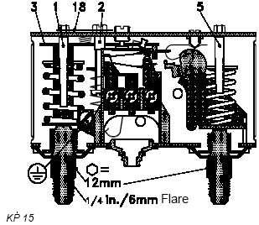

Pressostat combiné HP/BP

Il combine à la fois un pressostat BP et un pressostat HP de sécurité.

La partie BP peut, au choix de l’installateur, faire office de sécurité ou de régulation.
Le réglage de chaque partie est indépendante l’une de l’autre et l’on suivra la même procédure que les pressostats précédents.
A noter que sur ces appareils, il est possible de prévoir un dispositif de réarmement convertible, tel que le montre le principe ci-contre.

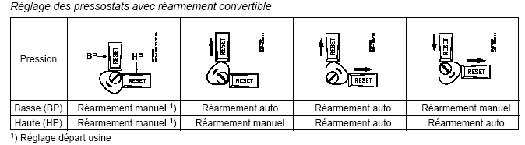

Raccordement électrique des pressostats HP et BP
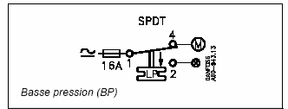
Pour les pressostats simple (HP ou BP seul), on retrouve généralement :

*une borne de raccordement pour l’entrée de la phase
*une 1ère borne de raccordement de sortie, alimentant le compresseur ou sa commande (M sur le schéma ci-contre).
*une 2ème borne de raccordement de sortie, pour la signalisation du défaut (à raccorder sur un voyant ou sur une alarme sonore)

Le raccordement s’effectue comme ci-joint pour la marque Danfoss.
L’interrupteur inverseur qui permet de basculer d’une sortie à l’autre se nomme SPDT chez ce fabriquant.
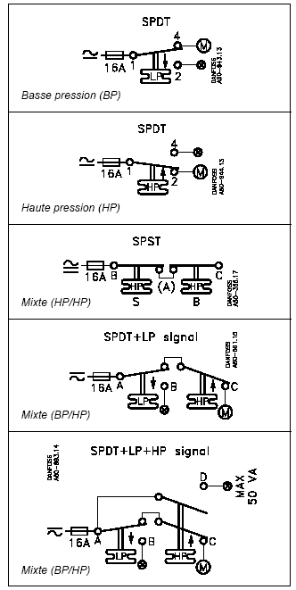

Exemple de réglage de pressostats

Soit une installation frigorifique pour une chambre froide maintenant une température intérieure de 1°C, avec du R134a, dont les caractéristiques du compresseur sont données ci-après. Ce compresseur n’est pas équipé de résistance de carter et sa PS est de 19bars (relatifs).
La température d’évaporation est d’environ -6°C et celle de condensation est de 55°C max. SC totale de 15°C.
La température maximale extérieure en été est estimée à 40°C pour Nîmes, et -5°C en hiver.
La température de refoulement est estimée à 20°C de plus qu’une θrefoul isentropique.
On maintien la pression de condensation par la régulation de 2 ventilateurs sur le condenseur.
Un système de tirage au vide automatique pump-down est prévu sur cette installation.
Travail : effectuer le schéma de principe, les réglages nécessaires, ainsi que les lois de régulations.

Plage de fonctionnement et puissances frigorifiques et absorbées par le compresseur
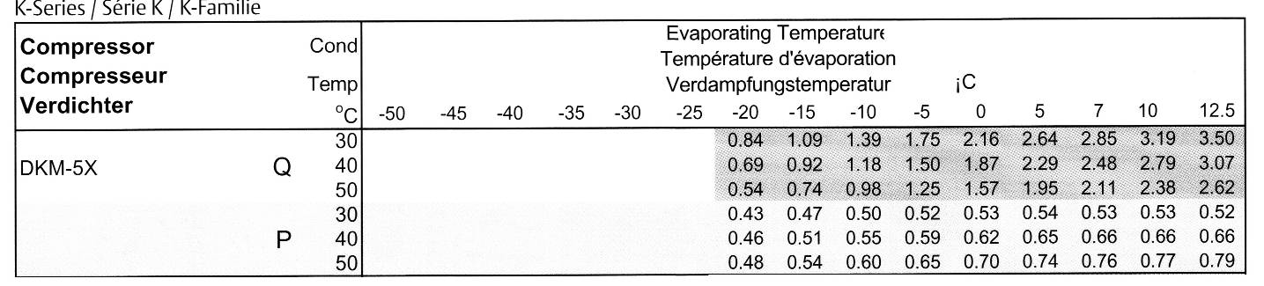
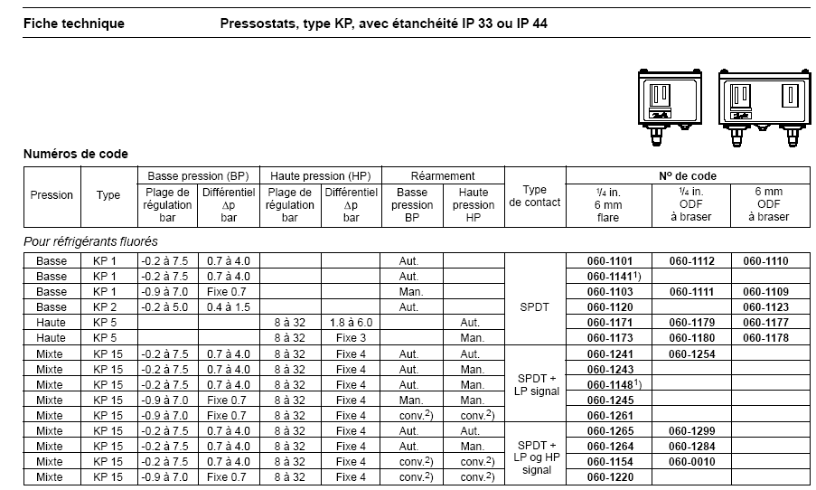

- Schéma de principe
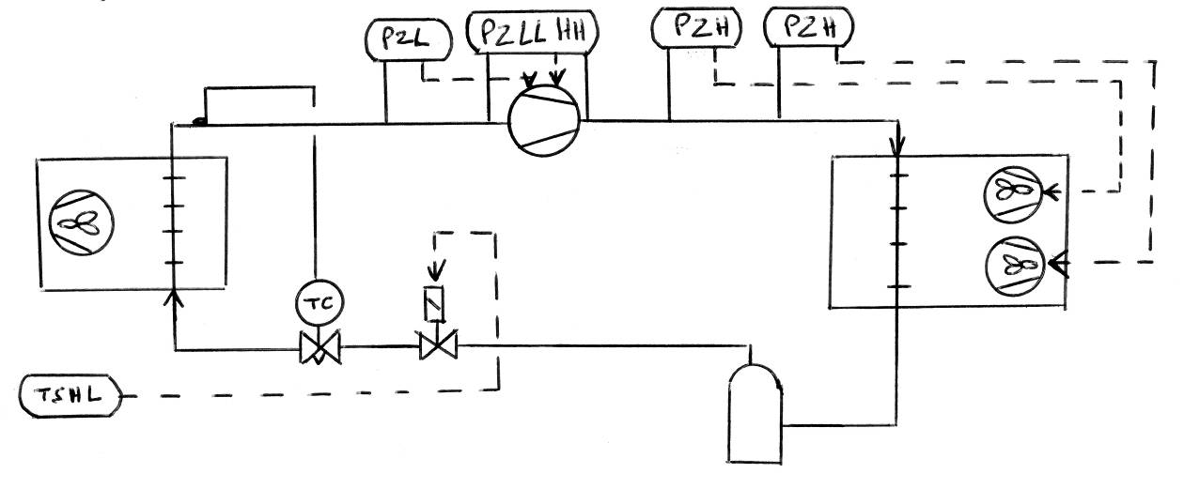

- Réglage du pressostat BP sécurité (KP15)
Pcoupure > pression atmosphérique, soit Pcut out = 0.2 bar
Mais, la doc constructeur indique que ce compresseur ne peut fonctionner sous -20°C.
Donc, Pcoupure remontée à P(-20°C) = 0.3 bar (en pression relative).

Penclenchement maxi ≤ P(θch), la pression du R134a pour 1°C étant 2 bars (en pression relative)
Mais, la température extérieure en hiver est de -5°C, soit P(-5°C) = 1.4 bar.
Il faut donc que Penclenchement = 1.4bar si l’on veut que le compresseur redémarre rapidement.

Différentiel = Pcut in – Pcut out = 1.4-0.3= 1.1 bar

Les réponses sont en gras, et les valeurs à régler sur l’appareil sont soulignées.
- Réglage du pressostat BP régulation (KP2) Installation pas très complexe : tirage au vide simple.
Pcoupure = Po – 1,5b max, et θo = -6°C, soit Po = 1.3 bar
Donc Pcoupure = 1.3b-1.5b = -0.2 bar, ce qui n’est pas admissible !
On conserve donc la relation suivante : Pcoupure BP régul = Pcoupure BP sécu +0.5 b
Soit Pcoupure = 0.3+0.5 = 0.8 bar

Penclenchement maxi ≤ P(θch), la pression du R134a pour 1°C étant 2 bars
Mais, la température extérieure en hiver est de -5°C, soit P(-5°C) = 1.4 bar.
Il faut donc que Penclenchement = 1.4 bar si l’on veut que le compresseur redémarre rapidement.

Différentiel = Pcut in – Pcut out = 1.4-0.8 = 0.6 b
(note : si l’on avait le modèle KP1, on aurait été oblige de régler un differential de 0.7b, valeur minimale de réglage possible)

- Réglage du pressostat HP sécurité (KP15)
Pcoupure = P(θext+20°C), soit θcoupure = 40+20 = 60°C, la pression du R134a correspondant à 60°C est de 16 bars, soit Pcoupure = 16 bars (relatifs)
- la PS de l’installation est de 19bars, Pcoupure < PMS donc réglage correct.
- La θ de refoulement isentropique est de 84°C (Coolpack), soit θ refoul de 104°C max, réglage correct.

Différentiel fixe de 4 bars ; soit Diff = 4 bars

Penclenchement = Pcoupure – différentiel = 16 - 4 = 12 bars

- Réglage des pressostats HP régulation (KP5)
Différentiel statique de 5°C

1^{èr} pressostat : Pcoupure = Pk-5°C, Pk = 40+15 = 55°C, donc Pcoupure = 55-5 = 50°C
soit Pcoupure = 12.2 b
Penclenchement = Pk, et P(55°C) = 14b, soit Penclenchement = 14 b
Différentiel = Penclenchement – Pcoupure = 14 –12.2 = 1.8 b (au minimum).

2ème pressostat : Pcoupure = Pk-10°C, Pk = 40+15 = 55°C, donc Pcoupure=55-10= 45°C
soit Pcoupure = 10.6 b
Penclenchement = Pk-5°C, soit Penclenchement (50°C) = 12.2 b Différentiel = Pcut in – Pcut out = 12.2 – 10.6 = 1.6 b
Mais, comme le minimum réglable est de 1.8 b avec le KP5, alors diff = 1.8 b
Donc, Pcoupure sera plus basse de 0.2 b, soit Pcoupure = 10.4 b

Note : si la régulation de ces ventilos « pompe », il faudra augmenter les différentiels pour obtenir la stabilité.
- Lois de régulation

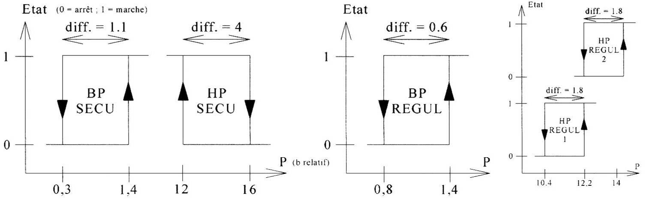

Pressostat différentiel d’huile

- Rôle : protéger le compresseur contre les pressions de graissage trop faible dans les compresseurs.

C’est un appareil de sécurité que l’on retrouve sur les compresseurs munis d’une pompe à huile externe ou interne en bout d’arbre.

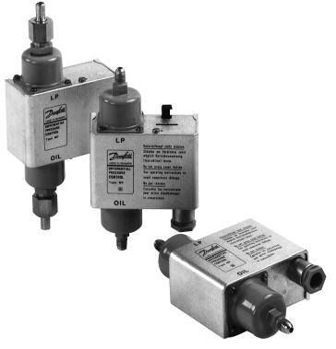

- Constitution :
Ce pressostat possède 2 prises de pression (donc 2 éléments sensibles) :
- la prise de pression située en partie supérieure du pressostat 2 est raccordée à l’aspiration du compresseur ou au niveau du carter (qui est à la BP)
- la prise de pression située en partie inférieure 1 est raccordée à la sortie de la pompe à huile

Chaque prise de pression débouche sur un soufflet, qui se déforme au grès des variations de pression. Le fonctionnement du pressostat ne dépend que de la pression différentielle, c’est à dire la différence de pression existant entre les deux soufflets à effet opposé.
Une tige métallique solidaire de chacun des soufflets transmet les réactions de ceux-ci au dispositif assurant la liaison mécanique entre l'équipage mobile et le contact à rupture brusque.
Sur certains modèles, on retrouve un disque de réglage 3 qui permet de modifier la consigne de pression différentielle (consigne de coupure).
Cet appareil comprend également un système électrique temporisé (résistance chauffante + bilame) qui retarde la coupure de l’alimentation ou de la commande du compresseur, afin d’éviter de déclencher trop tôt lors des phases de démarrage (délais de mise en régime de la pompe à huile). La temporisation réglée en usine varie de 45s à 120s selon les modèles.
En outre, on dispose de bornes pour le raccordement électrique, avec la possibilité de raccorder un voyant défaut, ainsi que d’un bouton de réarmement manuel 4 et d’un dispositif de test interne 5.
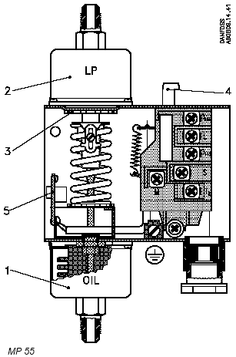
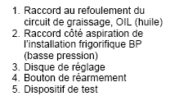

- Réglage :
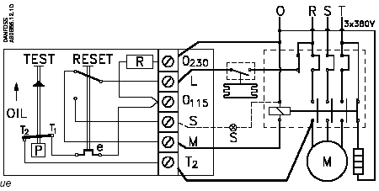
- Le différentiel Δp est généralement fixe sur ce genre d’appareil, sauf sur certains modèles qui disposent d’un disque de réglage 3.
- La valeur du Δp dépend des préconisations du compressoriste et peut être variable d’un modèle de compresseur à l’autre, et vont de 0.3b à 4.5b.
- Lorsque l’appareil s’est déclenché après la constatation du défaut, il faut obligatoirement effectuer un réarmement manuel avec le bouton 4, tout en sachant que le dispositif de sécurité ne sera réinitialisé que 2 minutes environ après l’arrêt du chauffage du bilame, temps nécessaire à son refroidissement.

